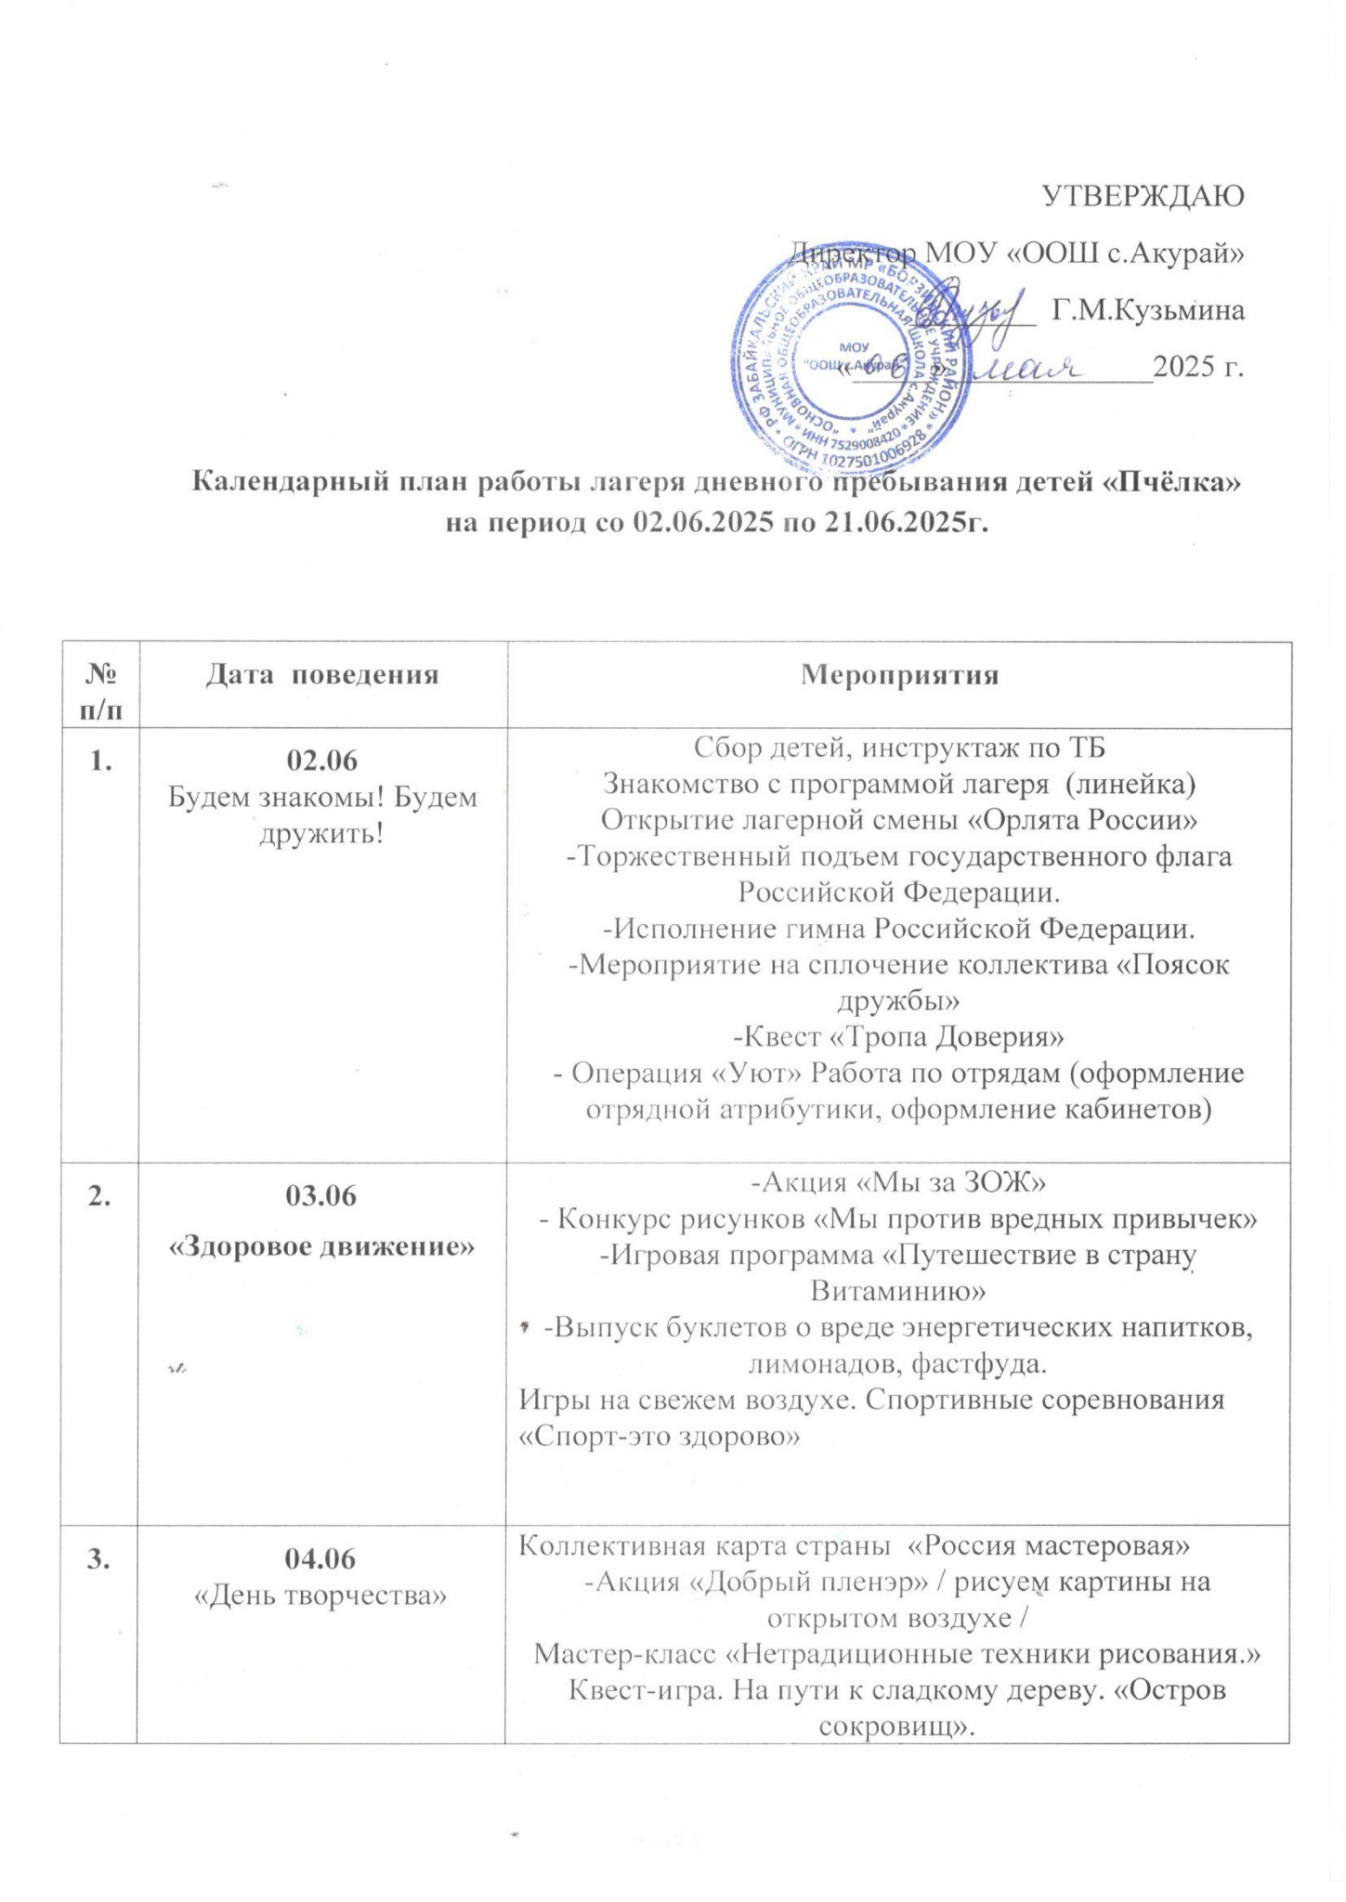

|  |  |  |
| --- | --- | --- |
| 4. | 05.06 **«День Защиты окружающей среды»** | Экологический урок «Будь человеком, человек!»  ЭКО десант «Чистый двор»  Разработка плакатов и листовок на тему «Здоровье планеты в наших руках».  Мастер-класс «Поделки из бросового материала».  Игры на свежем воздухе. |
| 5. | 06.06«Сказочный день» | Экскурсия в сельскую библиотеку  Викторина по сказкам А.С.Пушкина «Что за прелесть эти сказки…»  Видеосалон «Ох уж эти сказки».  Творческая мастерская «Рисуем сказочных героев»  Игры на свежем воздухе. Шоу воздушных шаров. |
| 6. | 07.06«День безопасности» | Правила дорожного движения – должны знать все. Дорожная азбука в загадках.  Игра « Волшебное колесо» (по правилам ДД)  Конкурс рисунков «Моя безопасность на дорогах».  Квест «Путь твоей безопасности».  Спортивная игра «Мой веселый звонкий мяч». |
| 7. | 09.06«В мире профессий» | Тематическое мероприятие «Профессии разные нужны – профессии разные важны!»  Конкурс социальной рекламы «Моя профессия»  Проведение игры «Город Мастеров»  Мотивационная игра «Если вы есть – будьте первыми!» |
| 8. | 10.06«Великие изобретения и открытия» | Конкурсная программа «Эврика!»  Нестандартные старты «Изобретатели и Первооткрыватели»  Познавательно игровая программа «Веселая галактика»  Весёлые старты «Солнечное настроение» |
| 9. | 11.06 **Культура и искусство «Создавай и вдохновляй!** | Конкурс знатоков «Ларец народной мудрости»  Театральный час «Там, на неведомых дорожках»  Конкурс рисунков на асфальте «Люблю природу русскую…»  Мастер-классы «Умелые ручки»  Игра по станциям «Твори! Выдумывай! Пробуй!» |
| 10. | 12.06«День России» | Конкурсная программа: «Путешествуем по России»  Танцевальная программа: «Танцуем вместе». Направлена на знакомство детей с национальными танцами .  Творческая мастерская: изготовление открытки ко Дню России  Мастер- класс «Русская матрешка»  Игры на свежем воздухе.«Национальные игры и забавы» |
| 11. | 13.06«Туристическая тропа» | Минутка безопасности  Викторина «Туристические знаки»  Игра «Угадай звук природы»  Квест-шоу «Форт Боярд». |
| 12. | 14.06«День охраны животных» | Воспитательное мероприятие «Мы – в ответе!»   * викторина «Животные нашего края» * Инструктаж «Как вести себя около животных».   Знакомство с профессией кинолог  Выставка рисунков и фото домашних животных  «Наши питомцы»  Весёлые старты. |
| 13. | 16.06«Олимпийский день» | Тематический час «История Олимпийских игр»  Спортивно-игровая программа «Сильные, ловкие, смелые».  «Малые Олимпийские игры».  Спортивный праздник «Не перевелись ещё богатыри на земле русской».Игры на свежем воздухе «Забытые игры» |
| 14. | 17.06«День музыки» | Интерактивный квест «Труба зовет!»  Мастер-класс по изготовлению необычных музыкальных инструментов.  Шуточный концерт «Мы к вам заехали на час»  Весёлые старты. |
| 15. | 18.06«Волонтёрство и добровольчество «Благо твори!» | Познавательный час «Страна Пионерия»  «Душа каждого человека радуется, когда он делает добро другому!»  Акция «А ты сегодня улыбался?»  Рисунки на асфальте «Краски лета»  Развлекательная программа «Лето красное, звонче пой» |
| 16. | 19.06«День юмора и смеха» | «Письмо себе любимому»  Конкурс «Лучший макияж Страны чудес».  Конкурс перевралей.  Конкурс пародий  Весёлые старты |
| 17. | 20.06«Я и моя РоссиЯ» | День памяти и скорби . Акция «Свеча памяти»  Концертная программа «Спасибо Вам, ветераны!»  Возложение цветов к памятнику участников ВОВ.  Литературная композиция «Ради жизни на земле»  Игра «Зарница» |
| 18. | 21.06Закрытие лагеря. "День друзей" | Викторина "Наши верные друзья"  Спортивная эстафета "Я+ты=мы"  Разучивание песен о дружбе.  Торжественное закрытие смены, награждение участников и победителей викторин, конкурсов, соревнований.  Концертная программа "Мы вместе" |